1. **树和二叉树作业**

**班级：计算机应用153 姓名：张龙 学号：2015051152**

一、选择题（每题2分，共24分）。

1. 一棵二叉树的顺序存储情况如下：



树中，度为2的结点数为（ **C**  ）。

A．1 B．2 C．3 D．4

2. 一棵“完全二叉树”结点数为25，高度为（ C ）。

A．4 B．5 C．6 D．不确定

3．下列说法中，（ B ）是正确的。

A. 二叉树就是度为2的树

B. 二叉树中不存在度大于2的结点

C. 二叉树是有序树

D. 二叉树中每个结点的度均为2

4.一棵二叉树的前序遍历序列为ABCDEFG,它的中序遍历序列可能是（ B ）。

A. CABDEFG B. BCDAEFG

C. DACEFBG D. ADBCFEG

5．线索二叉树中的线索指的是（ C ）。

A．左孩子 B.遍历 C.指针 D.标志

6. 建立线索二叉树的目的是（ A ）。

A. 方便查找某结点的前驱或后继

B. 方便二叉树的插入与删除

C. 方便查找某结点的双亲

D. 使二叉树的遍历结果唯一

7. 有abc三个结点的右单枝二叉树的顺序存储结构应该用（ D ）示意。

|  |  |  |  |  |  |  |  |  |
| --- | --- | --- | --- | --- | --- | --- | --- | --- |
|  | A. | a | b | c |  |  |  |  |
|  |  |  |  |  |  |  |  |  |
|  | B. | a | b | ^ | c |  |  |  |
|  |  |  |  |  |  |  |  |  |
|  | C. | a | b | ^ | ^ | c |  |  |
|  |  |  |  |  |  |  |  |  |
|  | D. | a | ^ | b | ^ | ^ | ^ | c |

8. 一颗有2046个结点的完全二叉树的第10层上共有（ B ）个结点。

A. 511 B. 512 C. 1023 D. 1024

9. 一棵完全二叉树一定是一棵（ C ）。

A. 平衡二叉树 B. 二叉排序树

C. 堆 D. 哈夫曼树

10．某二叉树的中序遍历序列和后序遍历序列正好相反，则该二叉树一定是（ ）的二叉树。

A．空或只有一个结点 B．高度等于其结点数

C．任一结点无左孩子 D．任一结点无右孩子

11．一棵二叉树的顺序存储情况如下：

1 2 3 4 5 6 7 8 9 10 11 12 13 14 15

A B C D E 0 F 0 0 G H 0 0 0 X

结点D的左孩子结点为（ D ）。

A．E B．C C．F D．没有

12．一棵“完全二叉树”结点数为25，高度为（ B ）。

A．4 **B**．5 C．6 D．不确定

二、填空题（每空3分，共18分）。

1. 树的路径长度：是从树根到每个结点的路径长度之和。对结点数相同的树来说，路径长度最短的是 完全 二叉树。

2. 在有n个叶子结点的哈夫曼树中，总结点数是 2n-1 。

3. 在有n个结点的二叉链表中，值为非空的链域的个数为 n-1 。

4. 某二叉树的中序遍历序列和后序遍历序列正好相反，则该二叉树一定是 的二叉树。

5. 深度为 k 的二叉树最多有 2^k - 1 个结点，最少有 2^(k–1) 个结点。

三、综合题（共58分）。

1. 假定字符集{a，b，c，d，e，f }中的字符在电码中出现的次数如下：

|  |  |  |  |  |  |  |
| --- | --- | --- | --- | --- | --- | --- |
| 字符 | a | b | c | d | e | f |
| 频度 | 9 | 12 | 20 | 23 | 15 | 5 |

构造一棵哈夫曼树（6分），给出每个字符的哈夫曼编码（4分），并计算哈夫曼树的加权路径长度WPL（2分）。

哈夫曼树为（6分）：

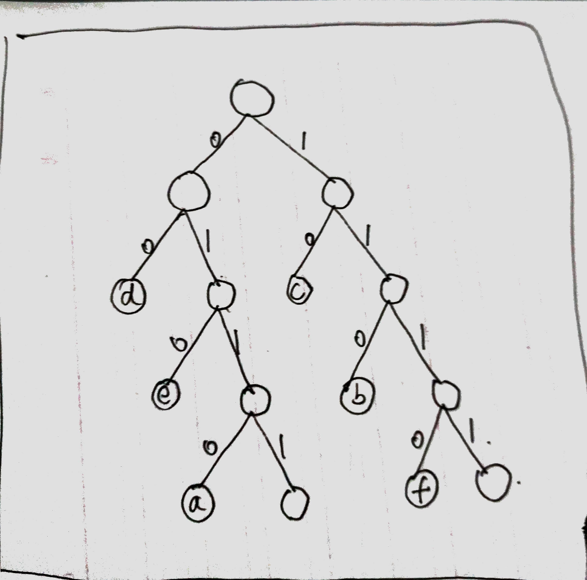

哈夫曼编码为（4分）:

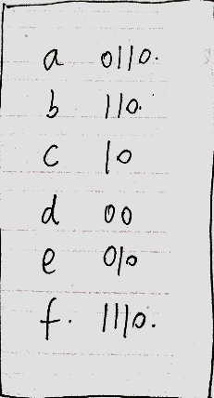

WPL为（2分）：WPL=223

2. 假设用于通信的电文由字符集{a,b,c,d,e,f,g}中的字符构成，它们在电文中出现的频率分别为{0.31,0.16,0.10,0.08,0.11,0.20,0.04}。要求：

(1) 为这7个字符设计哈夫曼树为（6分）：

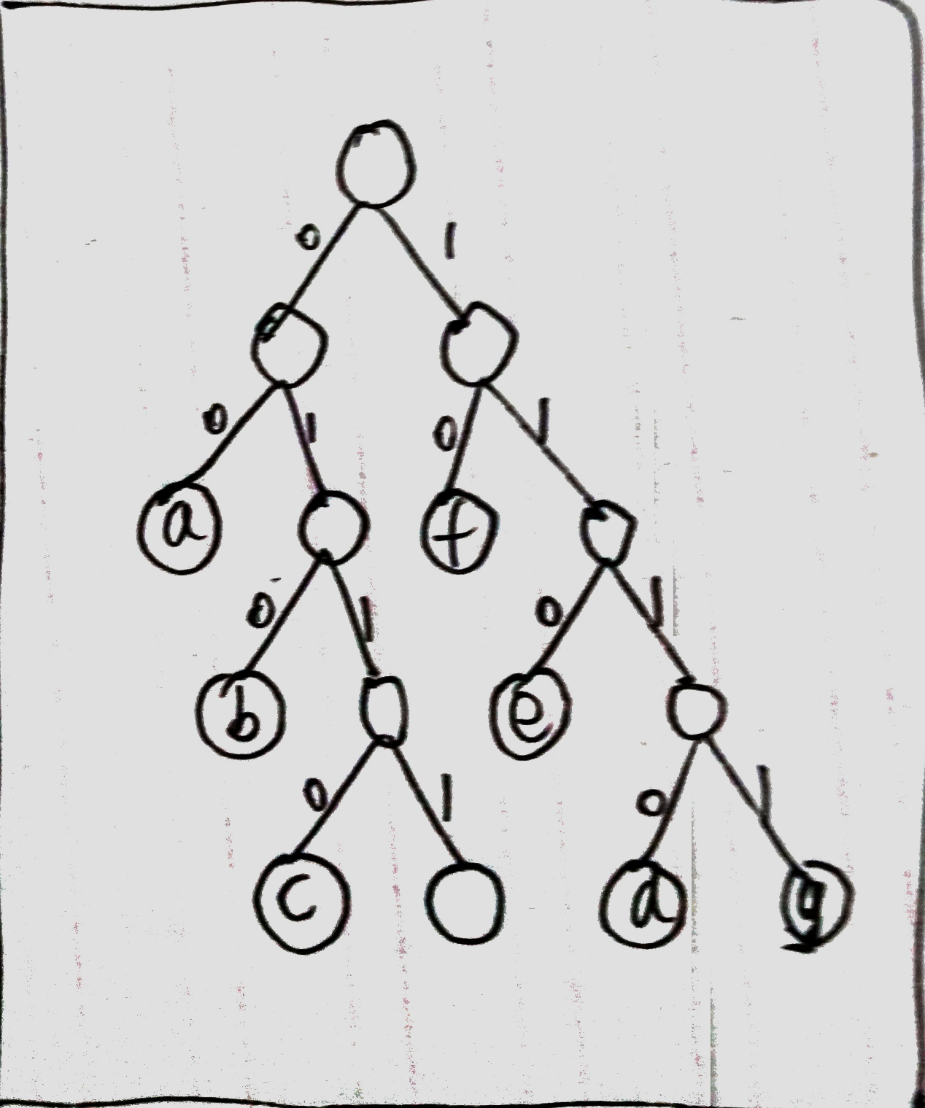

(2) 据此哈夫曼树设计哈夫曼编码（4分）：

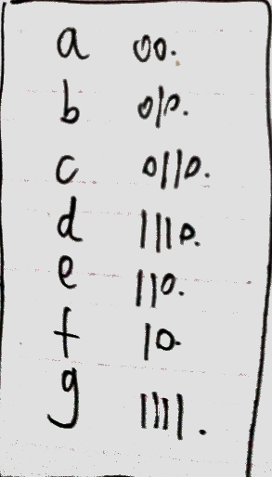

(3) 假设电文的长度为100字符，使用哈夫曼编码比使用3位二进制数等长编码使电文总长压缩多少？（4分）

假设字符出现频率与词频表相同

若都使用3位二进制编码，其长度：L1= 3*100 = 300

使用哈夫曼编码：2*31+3*16+4*10+4*8+3*11+2*20+4*4 = 271

压缩率= 271/300 ≈ 90.4%

故压缩了 1 – 0.904 = 9.6%

3. 二叉数T的（双亲到孩子的）边集为：

{ <A,B>, <A,C>, <D,A>, <D,E>, <E,F>, <F,G> }

请回答下列问题：

（1）T的根结点（2分）：

（2）T的叶结点（2分）：

（3）T的深度（2分）：

（4）如果上述列出边集中，某个结点只有一个孩子时，均为其左孩子；某个结点有两个孩子时，则先列出了连接左孩子的边后列出了连接右孩子的边。画出该二叉树其及前序线索（6分）。

4．现有以下按前序和中序遍历二叉树的结果：

前序：ABCEDFGHI 中序：CEBGFHDAI

画出该二叉树的逻辑结构图（5分），并在图中加入中序线索（5分）。

5．有电文：ABCDBCDCBDDBACBCCFCDBBBEBB。

用Huffman树构造电文中每一字符的最优通讯编码。画出构造的哈夫曼树，并给出每个字符的哈夫曼编码方案。

（1）构造哈夫曼树（6分）：

（2）哈夫曼编码方案（4分）：